Foto | Bestandsnaam | Fotobijschrift
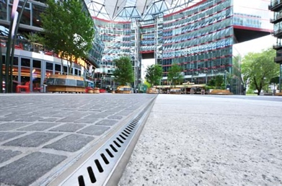 | RichardBrink_CenterPotsdamerPlatz_01 | Voor de renovatie van de buitenkant van het Center am Potsdamer Platz werden niet alleen andere nieuwe elementen aangebracht, maar kreeg vooral het afwateringssysteem een nieuwe opzet met de maatwerkgoten van de firma Richard Brink.  Foto: Richard Brink GmbH & Co. KG
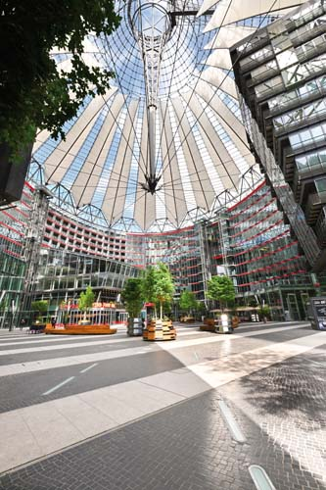 | RichardBrink_CenterPotsdamerPlatz_02 | Het complex is representatief voor het moderne stadsleven en bevat onder andere woon- en bedrijfsruimtes, restaurants en een bioscoop. De markante en iconische tentvormige koepel van het gebouwencomplex, die ook buiten de stadsgrenzen bekendheid geniet, torent boven alles uit.  Foto: Richard Brink GmbH & Co. KG
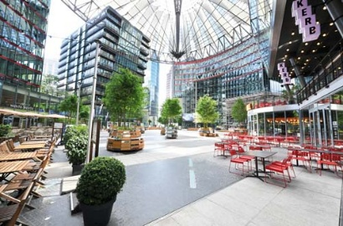 | RichardBrink_CenterPotsdamerPlatz_03 | Bij de verbouwing werd erop gelet dat het DNA van de plek behouden bleef. Het vloerpatroon met zijn afwisselende strepen zal bijvoorbeeld de buitenruimte blijven sieren. De bestaande groenelementen zijn echter vervangen door moderne roestvrijstalen plantenbakken die op wieltjes rijden en zo voor wisselende accenten zorgen.  Foto: Richard Brink GmbH & Co. KG
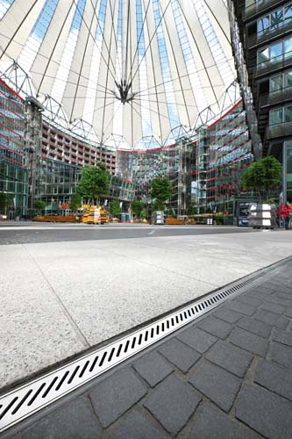 | RichardBrink_CenterPotsdamerPlatz_04 | Ook de donkere bestrating blijft conform het motto “Bestaande constructies verstevigen door recombinatie“ gehandhaafd, maar de oude roestvrijstalen platen zijn nu vervangen door lichte granieten platen. De nieuwe gootdragers, waarvan de sleufperforaties gebaseerd zijn op het patroon van de vorige metalen afdekking, leiden het regenwater naar een eronder gelegen holle ruimte van 5 cm diep die uitmondt in de riolering.  Foto: Richard Brink GmbH & Co. KG
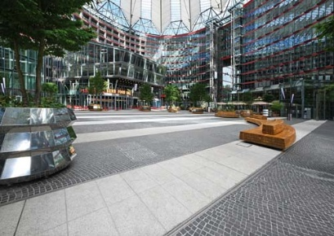 | RichardBrink_CenterPotsdamerPlatz_05 | De nieuwe roestvrijstalen goten van de Oost-Westfaalse metaalwarenfabrikant moesten discreet in het gestreepte patroon worden ingebed, gebruik blijven maken van de bestaande holle ruimte en dezelfde sleufperforaties hebben als de vorige afwateringsoplossing.  Foto: Richard Brink GmbH & Co. KG
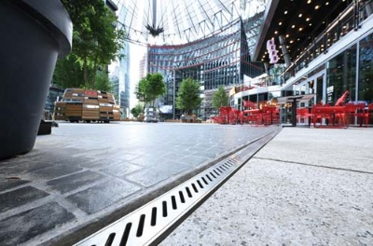 | RichardBrink_CenterPotsdamerPlatz_06 | Volgens deze specificaties heeft het middelgrote familiebedrijf een goot op maat ontworpen met een buitengewoon klein formaat. Voor Richard Brink GmbH & Co. KG sluit het Center am Potsdamer Platz naadloos aan bij een reeks andere prestigieuze projecten in de Duitse hoofdstad waarbij de drainage- en afwateringssystemen van de firma zijn geïnstalleerd.  Foto: Richard Brink GmbH & Co. KG

